2016--2017学年第二学期 工管、材料物理、土木、物理、计算机、网络、物联网、电子、电气、机制、农机 、自动化 专业
装
订
线
河北科技师范学院
专 业班 级学 号 姓 名
＿高等数学Ⅰ2试 卷（A）

题 号 | 一 | 二 | 三 | 四 | 五 | 六 | 七 | 八 | 总分
得 分
阅卷人

- 1、写
得分 | 评卷人
一、填空题（每空3分，共18分）。
1．设向量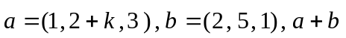垂直轴，则
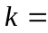 。
- 2．设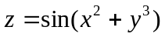，则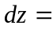 。
- 3．3. 3． 交换二次积分的次序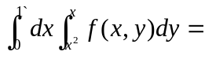 。
- 4．设L为面内从点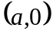到点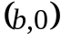的一段直线，则
- 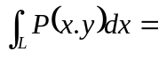 （化成定积分）。
5．过两点（0, 1, 1）与（2, -1, 2）的直线方程为＿ 。
6．级数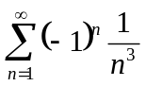是＿ 的（填绝对收敛或条件收
敛）。
得分 | 评卷人
二、单项选择题（每小题2分，共10分）。
1.等式 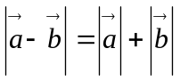 成立的充要条件为（ ） 。
A．与反方向且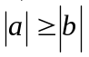， B． 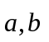同向且，
C．与 为方向相反的向量， D． ∥ ．
2．函数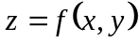的两个偏导数存在，且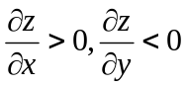，则（ ）。
A．当保持不变时，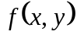是随的减少而单调增加，
B．当保持不变时，是随的增加而单调增加，
C．当保持不变时，是随的增加而单调减少，
D．当保持不变时，是随的增加而单调减少．
3．设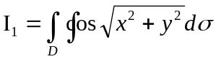，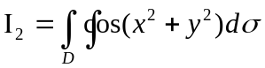，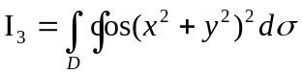，
其中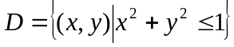，则（ ）。
A．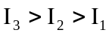， B．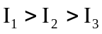 ， C．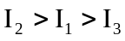， D．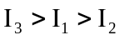．
4．设曲线L：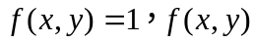具有一阶连续偏导数，过第Ⅱ象限内的点M
和第Ⅳ象限内的点N，为L上从点M到点N的一段弧，则下列积分小
于零的是（ ）。
A．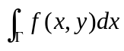， B．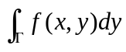，
C．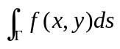， D．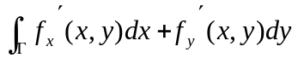．
5．设级数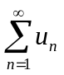收敛,则下列结论中，不正确的是（ ）。
A．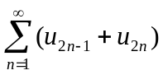 收敛， B．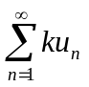收敛（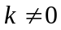），
C．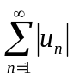收敛， D．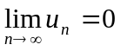．

三、求方程（6分）。
得分 | 评卷人

求通过点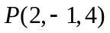又通过直线 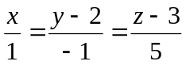 的平面方程。

四、求偏导数（每小题7分，共14分）。
得分 | 评卷人

1．设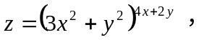求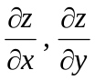。

2．设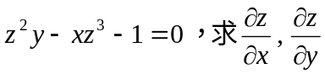。

得分 | 评卷人
五、求积分（每小题7分，共14分）。

1．求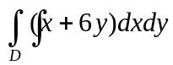，其中D是由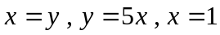所围成的图形。

2．计算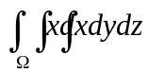，其中为三个坐标面及平面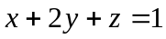所围成的闭区
域。

六、计算题（每小题7分，共14分）。
得分 | 评卷人
1. 已知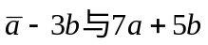垂直，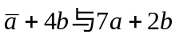垂直，求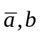
的夹角。

2.求幂级数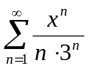的收敛半径，收敛区间，收敛域。
得分 | 评卷人
七、曲线或曲面积分题（每小题7分,共14分）。

1．计算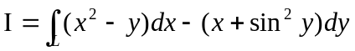，其中为圆周
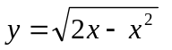上由点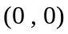到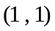的一段弧。

2.利用高斯公式计算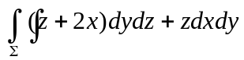，其中是曲面
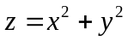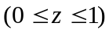的外侧。

得分 | 评卷人
八、应用题（10分）。

求函数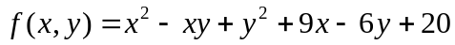的极值。

